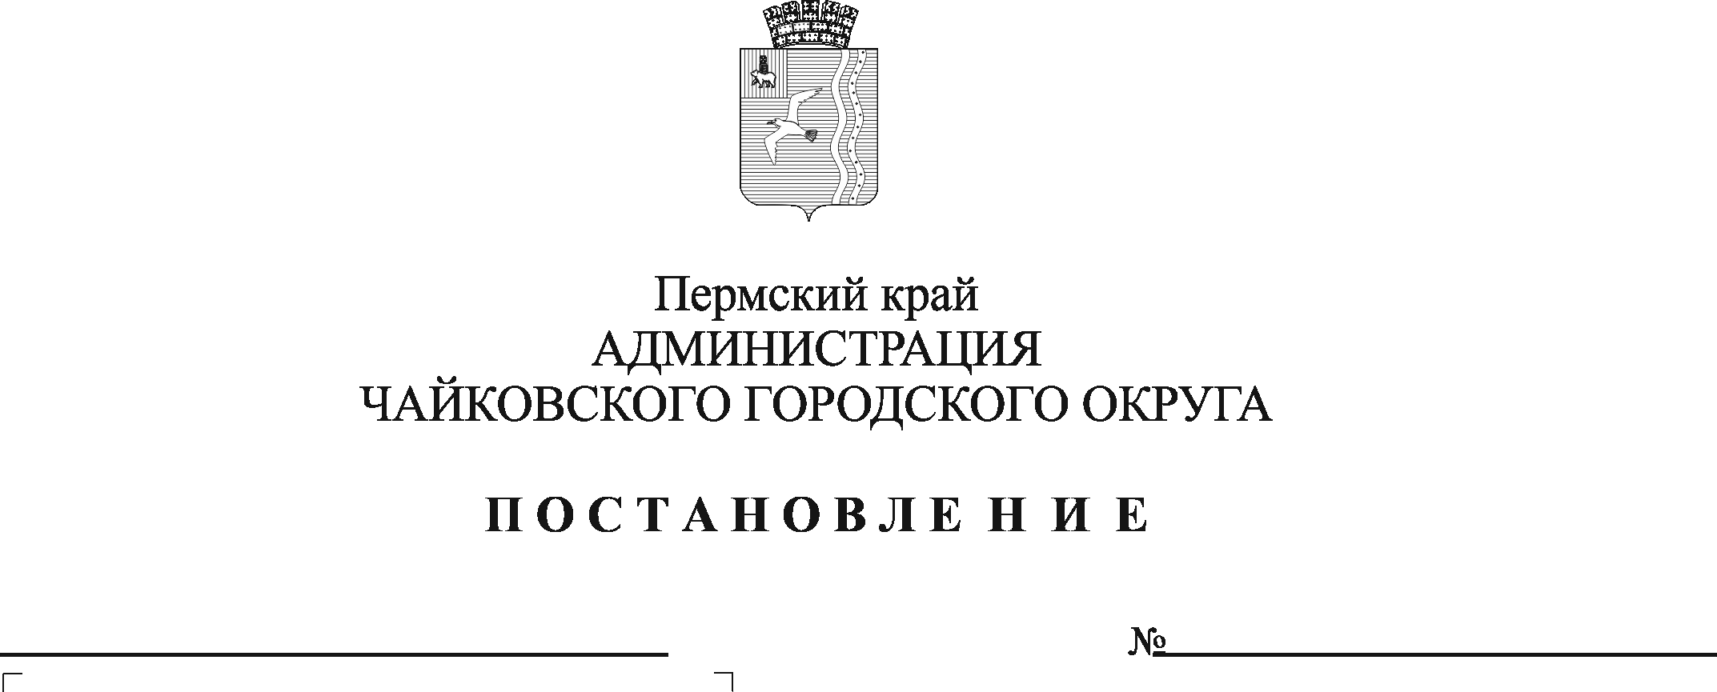
О внесении изменения в Порядок предоставления субсидий из бюджета Чайковского городского округа муниципальным бюджетным и автономным учреждениям на организацию и обеспечение отдыха детей и их оздоровления в каникулярное время, утвержденный постановлением администрации Чайковского городского округа от 4 мая 2021 г. № 433

В соответствии с Федеральным законом от 24 июля 1998 г. № 124-ФЗ «Об основных гарантиях прав ребенка в Российской Федерации», Федеральным законом от 6 октября 2003 г. № 131-ФЗ «Об общих принципах организации местного самоуправления в Российской Федерации», статьей 78.1 Бюджетного кодекса Российской Федерации, Законом Пермского края от 5 февраля 2016 г. № 602-ПК «Об организации и обеспечении отдыха детей и их оздоровления в Пермском крае», постановлением Правительства Пермского края от 7 марта 2019 г. № 143-п «Об обеспечении отдыха и оздоровления детей в Пермском крае», Уставом Чайковского городского округа, постановлением администрации города Чайковского от 17 января 2019 г. № 8/1 «Об утверждении муниципальной программы «Социальная поддержка граждан Чайковского городского округа» и в целях создания условий для полноценного отдыха, укрепления здоровья, творческого развития и занятости детей в каникулярное время
ПОСТАНОВЛЯЮ:
- Внести в Порядок предоставления субсидий из бюджета Чайковского городского округа муниципальным бюджетным и автономным учреждениям на организацию и обеспечение отдыха детей и их оздоровления в каникулярное время, утвержденный постановлением администрации Чайковского городского округа от 4 мая 2021 г. № 433 (в редакции постановлений администрации Чайковского городского округа от 31.05.2021 № 523, от 08.11.2021 № 1150, от 21.06.2022 № 661) (далее – Порядок), следующее изменение:
абзац третий пункта 2.7¹ Порядка изложить в новой редакции:
«увеличение стоимости материальных запасов (приобретение сантехнических материалов, москитных сеток)».
2. Опубликовать постановление в муниципальной газете «Огни Камы» и разместить на официальном сайте администрации Чайковского городского округа.
3. Постановление вступает в силу после его официального опубликования и распространяется на правоотношения, возникшие с 1 июня 2022 г.

Глава городского округа –
глава администрации
Чайковского городского округа Ю.Г. Востриков

